POLECENIA VII 4
PO OBEJRZENIU PREZENTACJI ODPOWIEDZ NA PYTANIA: ( I PRZYŚLIJ ODPOWIEDZI)
- KIEDY ZACZYNA SIĘ I KOŃCZY TRIDUUM PASCHALNE?
- O CZYM MÓWIĄ CZYTANIA W POSZCZEGÓLNYCH DNIACH: NIEDZIELA PALMOWA I TRIDUUM PASCHALNEGO.
- CO TO JEST MANDATUM W LITURGII WIELKIEGO CZWARTKU?
- W KTÓRY DZIEŃ W CAŁYM ROKU LITURGICZNYM NIE ODPRAWIA SIĘ MSZY ŚWIĘTEJ?
- JAK PRAWIDŁOWO UCZESTNICZYĆ WE MSZY ŚWIĘTEJ ONLINE? (PORADA) https://www.youtube.com/watch?v=l8v2SWoPqbY
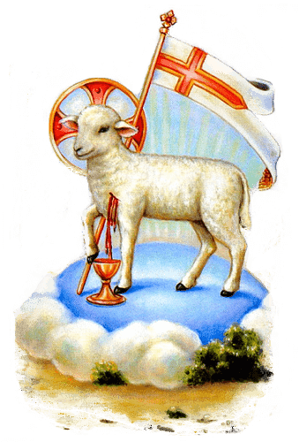
ŻYCZĘ WSZYSTKIM ZDROWYCH, POGODNYCH ŚWIĄT WIELKANOCNYCH, PEŁNYCH WIARY, NADZIEI, ABY ZMARTWYCHWSTANIE JEZUSA DAŁO NAM DUŻO SIŁ W POKONYWANIU TRUDNOŚCI DNIA CODZIENNEGO, BYŚMY JAK NAJPRĘDZEJ MOGLI SIĘ SPOTKAĆ W KOŚCIELE, W SZKOLE, W PRACY Z PRZYJACIÓŁMI, KOLEGAMI, ZNAJOMYMI. ALLELUJA!! JEZUS ZMARTWYCHWSTAŁ!!!

Radości, która dostrzega piękno małych rzeczy,
Nadziei, która nie gaśnie, kiedy marzenia wydają się być dalekie,
Pokoju, który koi kiedy wszystko wyprowadza z równowagi,
Wiary, która daje oparcie, kiedy bezradność przeraża -
tego oraz wiele więcej życzy całym sercem...

-------------------

CZEKAM NA PRACE UCZNIÓW, KTÓRZY JESZCZE NIC NIE PRZYSYŁALI. NIE TRZEBA WYSYŁAĆ WSZYSTKICH PRAC JEŻELI NIE MASZ CZASU, ALE CHOCIAŻ CZĘŚĆ. ZACHĘCAM. SĄ OCENY. POZDRAWIAM.

